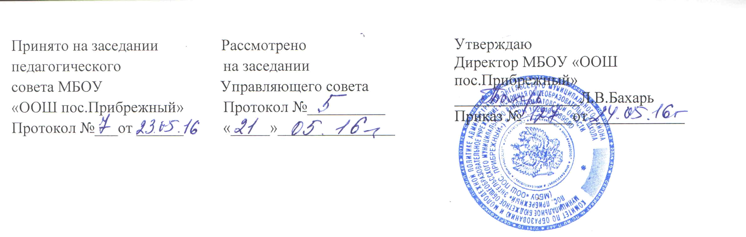ПОЛОЖЕНИЕ
об инклюзивном (интегрированном)
обучении детей с ограниченными возможностями здоровья

I. Общие положения
1.1. Настоящее Положение разработано в соответствии со следующими нормативными документами и определяет порядок работы с детьми с ограниченными возможностями здоровья:
- Федеральный закон РФ «Об образовании в Российской Федерации» № 273 -ФЗ (в ред. федеральных законов от 07.05.2013 № 99-ФЗ, от 23.07.2013 № 203-ФЗ);
- Приказ Министерства образования и науки РФ от 19.12.2014 № 1598 «Об утверждении федерального государственного образовательного стандарта начального общего образования обучающихся с ограниченными возможностями здоровья»;
- Приказ Министерства образования и науки РФ от 19.12.2014 № 1599 «Об утверждении федерального государственного образовательного стандарта обучающихся с умственной отсталостью (интеллектуальными нарушениями)»;
- Приказ Министерства образования и науки РФ от 30.08.2013 № 1015 «Об утверждении порядка организации и осуществления образовательной деятельности по основным общеобразовательным программам – образовательным программам начального общего, основного общего и среднего общего образования»;
- Письмо Министерства образования и науки РФ от 07.06.2013 «О коррекционном и инклюзивном образовании детей»;
- Приказ Министерства образования и науки Российской Федерации от 20.09.2013 № 1082 «Об утверждении Положения о психолого-медико-педагогической комиссии»;
- Письмо Министерства образования и науки РФ от 18.04.2008 № АФ- 150/06 «О создании условий для получения образования детьми с ограниченными возможностями здоровья и детьми-инвалидами»;
- Письмо Министерства образования РФ от 27.03.2000 № 27/901-6 «О психолого-медико-педагогическом консилиуме образовательного учреждения»;
Уставом школы.
1.2. Интегрированное образование – форма организации образовательного процесса, при которой обучение и воспитание детей с ограниченными возможностями здоровья осуществляется в учреждениях, осуществляющих реализацию общеобразовательных программ, в едином потоке с нормально развивающимися сверстниками.
Под инклюзивным образованием в настоящем Положении понимается обучение в совместной образовательной среде детей с ограниченными возможностями здоровья и детей, не имеющих таких ограничений, посредством обеспечения детям с ограниченными возможностями здоровья условий обучения и социальной адаптации, не снижающих в целом уровень образования для детей, не имеющих таковых ограничений.
1.3. Цель интегрированного образования – обеспечение доступа к качественному образованию детей с ограниченными возможностями здоровья, необходимого для их максимальной адаптации и полноценной интеграции в общество.
1.4. Задачи интегрированного образования:
- создание эффективной системы психолого-педагогического и социального сопровождения обучающихся в общеобразовательном учреждении с целью максимальной коррекции недостатков их психофизического развития;
- освоение обучающимися общеобразовательных программ в соответствии с государственным образовательным стандартом;
- формирование у всех участников образовательного процесса толерантного отношения к проблемам детей с ограниченными возможностями здоровья.
1.5. Обучение детей с ограниченными возможностями здоровья в общеобразовательном учреждении может быть организовано в форме интегрированного обучения независимо от вида ограничений здоровья.
1.6. Интегрированное обучение организуется посредством совместного обучения детей с ограниченными возможностями здоровья и детей, не имеющих таких ограничений, в одном классе общеобразовательного учреждения (инклюзивное обучение).
1.7. Допускается сочетание интегрированной формы организации образовательного процесса с другими формами при наличии указания на это в заключение ПМПК.
II. Организация интегрированного обучения
2.1. При организации совместного обучения детей с ограниченными возможностями здоровья и детей, не имеющих таких ограничений, могут создаваться классы интегрированного обучения.
2.2. Специальная помощь обучающимся, поступившим на интегрированное обучение оказывается социально-психолого-педагогической службой на базе самой школы.
2.3. Прием обучающихся с ограниченными возможностями здоровья в общеобразовательное учреждение на интегрированную форму обучения
(совместное обучение с нормально развивающимися сверстниками) осуществляется на основании рекомендаций ПМПК, заявления родителей (законных представителей) и оформляется приказом руководителя общеобразовательного учреждения.
2.4. Наполняемость класса интегрированного обучения составляет не более 20 человек, количество обучающихся с ограниченными возможностями здоровья не должно превышать 3-4 человек.
2.5. Целесообразно включение обучающихся с ограниченными возможностями здоровья в работу группы продленного дня (по показаниям).
2.6. При организации интегрированного обучения общеобразовательное учреждение обязано:
- разработать локальные акты учреждения, регламентирующие деятельность по организации интегрированного обучения;
- обеспечить специальную помощь обучающимся, включенным в интегрированное обучение (при возможности обеспечить наличие учителя-дефектолога, педагога-психолога, учителя-логопеда и социального педагога);
- иметь индивидуальные образовательные планы на каждого ребенка с ограниченными возможностями здоровья;
- обеспечить материальную базу, обязательную реализацию учебного плана в части социально-трудовых практик;
- иметь документацию, позволяющую отследить прохождение образовательной программы, динамику обучения ребенка, его коррекционную подготовку;
- осуществлять плановую подготовку (переподготовку) кадров для работы с детьми с ограниченными возможностями здоровья;
- следовать рекомендациям, содержащимся в заключение ПМПК, выполнять требования адаптированных образовательных программ.
III. Образовательный процесс и итоговая аттестация.
3.1. Образовательный процесс в классах интегрированного обучения осуществляется в соответствии с уровнями общеобразовательных программ общего образования.
I уровень – начальное общее образование
(нормативный срок освоения 4 года);
II уровень – основное общее образование
(нормативный срок освоения 5 лет).
3.2. Специфика образовательного процесса в классах интегрированного обучения состоит в организации индивидуальных и групповых коррекционно-развивающих занятий для детей с ограниченными возможностями здоровья.
3.3. Расписание занятий в интегрированных классах составляется с учетом необходимости проведения дополнительных коррекционно-развивающих и предметных занятий, предусмотренных учебными планами, а также повышенной утомляемости обучающихся с ограниченными возможностями здоровья.
3.4. Обучение организуется как по общим, так и по специальным учебникам, соответствующим программе обучения. Решение по этому вопросу принимает учитель, согласуя его с методическим советом и администрацией общеобразовательного учреждения.
3.3. Оценка знаний учащихся с ограниченными возможностями здоровья в классах интегрированного обучения осуществляется в соответствии с программой обучения с учетом особенностей развития ребенка, учащиеся переводятся в следующий класс по итоговой успеваемости на общих основаниях.
3.4. Государственная итоговая аттестация выпускников, обучавшихся интегрированно, за курс основного и среднего общего образования проводится в соответствии с порядком проведения государственного выпускного экзамена.
3.5. Выпускники 9 класса, обучавшихся интегрированно, успешно освоившие курс основной школы, получают документ государственного образца соответствующего уровня.
IV. Кадровое обеспечение образовательного процесса
4.1. Для работы в системе инклюзивного образования отбираются педагоги, имеющие профессиональную квалификацию, соответствующую требованиям квалификационной характеристики по должности и полученной специальности и подтвержденную документами об образовании. Специалисты должны знать основы психологии и педагогики, приемы учебно-воспитательной работы, требующей в обязательном порядке реализации дидактических принципов индивидуального и дифференцированного подходов, развивающего, наглядного и практического характера обучения.

